**Öppningen – (a little party never killed nobody)**

* Passa in mönstret efter ditt barn, mönstret är ca stl M
* Lägg ut mönstret mot vikt kant, obs! det ska finnas tyg över till att klippa fransar med längd 14 cm utöver mönstret.
* Klänningens ska sluta 10 cm ovanför knät.
* Lägg mönstret på fodertyget. Fodret ska vara ca 20 cm kortare än klänningens längd, då klänningens nedre del ska fransas de nedersta 19 centimetrarna.
* Zig-zacka fast fodret i paljetttyget.
* Innan man syr ihop klänningen klipp 19 cm långa fransar längst ner längs på både fram- och bakstycke. Bredden på fransarna ska vara 3 paljetter

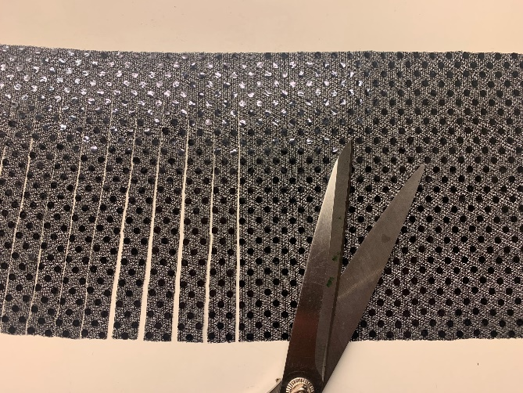

* Klipp två stycken bitar paljetttyg som är lika breda som respektive fram och bakstycke, dessa ska vara 15 cm breda. Mät in bredden 21 cm upp från underkanten på klänningen. Där fransarna senare ska fästas.
* Klipp fransar som är ca 13 centimeter långa och 3 paljetter breda (samma som de andra fransarna).
* Mät ut 2 stycken guldpaljett band, de ska vara lika breda som de lösa fransarna.
* Zig-zacka fast de lösa fransarna på guldbandet.
* Zig-zacka fast guldbandet på klänningen underkanten på bandet ska sitta 21 cm från underkanten.

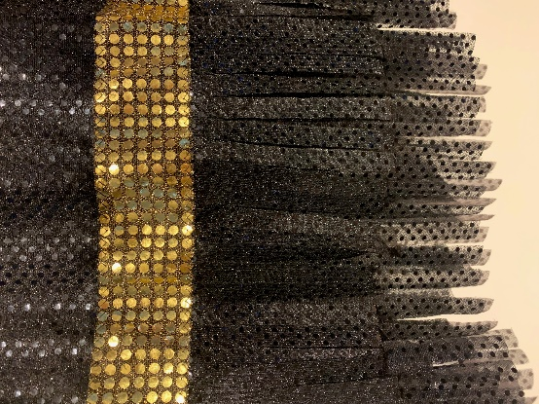

* Sy ihop klänningen.